Laureaci XVI edycji Konkursu o tytuł „Dobroczyńca Roku 2012”

Konkurs „Dobroczyńca Roku” pokazuje najlepsze przykłady społecznego zaangażowania firm. Bardzo cieszymy się, że wiele firm nie ogranicza się jedynie do przekazania środków finansowych, ale w działalność społeczną angażuje także swoich pracowników. Warto wspierać i warto promować takie inicjatywy. Dobrze, że jest „Dobroczyńca Roku” i że jest kogo nagradzać.
Roman Młodkowski, Dyrektor Programowy TVN CNBC

Laureaci w poszczególnych kategoriach:

„Współpraca firmy z organizacją pozarządową. Duża firma”

Teatr Kamienica oraz Fundacja Wspierania Twórczych Inicjatyw Teatralnych ATUT nominowana przez Fundację "Tęczowy Dom"

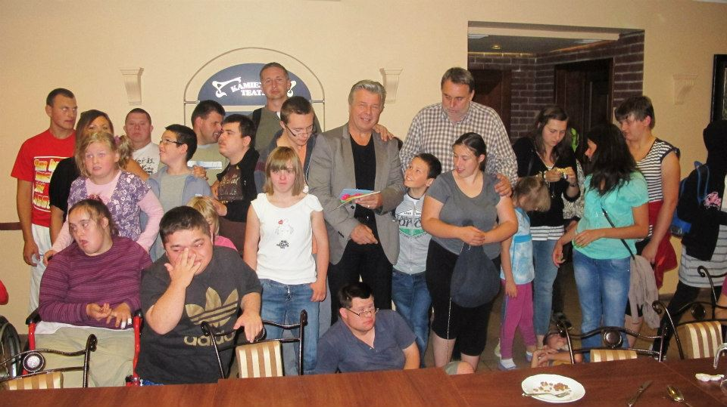

Nagroda przyznana m.in. za wieloletnie wsparcie kampanii promocyjnej na rzecz odpisu 1% dla Fundacji „Tęczowy Dom”, liczne akcje dobroczynne, koło teatralne osób bezdomnych, cykl warsztatów o bezpieczeństwie ruchu drogowego oraz naukę pierwszej pomocy dla kilku tysięcy dzieci ze szkół podstawowych w Warszawie.
„Współpraca firmy z organizacją pozarządową. Mała i średnia firma”

Fundacja Orange nominowana przez: Stowarzyszenie Rodziców i Przyjaciół Dzieci z Wadą Słuchu w Krośnie

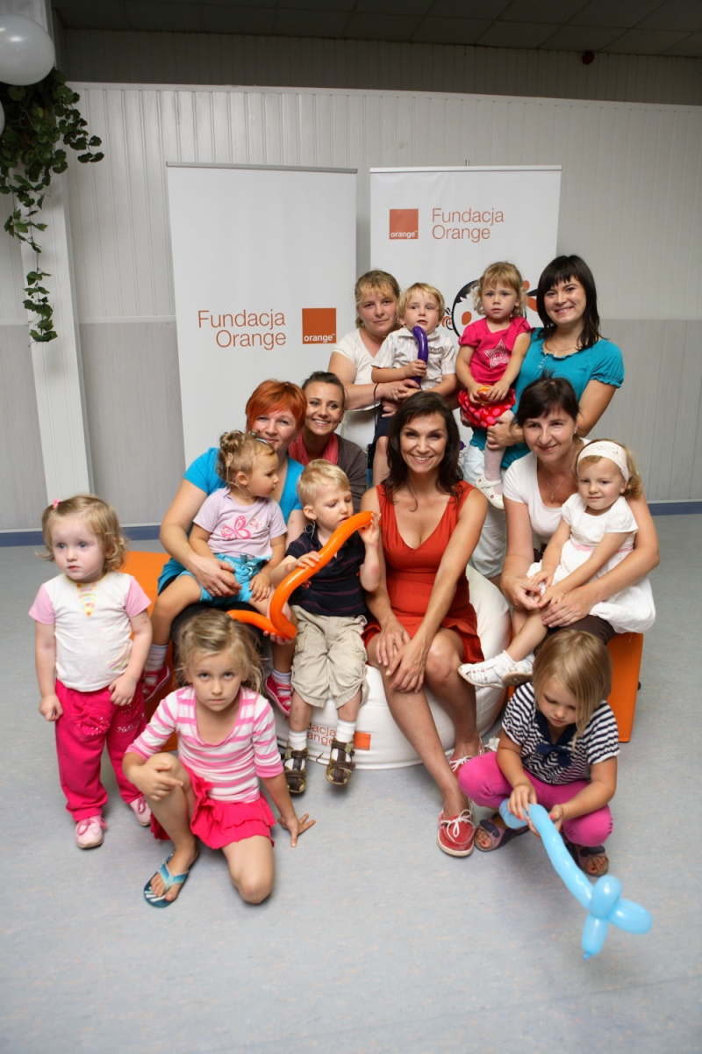

Nagroda przyznana m.in. za przekazanie aparatów słuchowych do banku aparatów w Krośnie; wyposażenie przez pracowników-wolontariuszy poczekalni dla małych pacjentów ośrodka diagnostyczno-rehabilitacyjnego w Wojewódzkim Szpitalu Podkarpackim w Krośnie, wsparcie finansowe i organizacyjne dla Banku Aparatów Słuchowych.

"Strategia społecznego zaangażowania firmy"

Scanmed Multimedis S.A

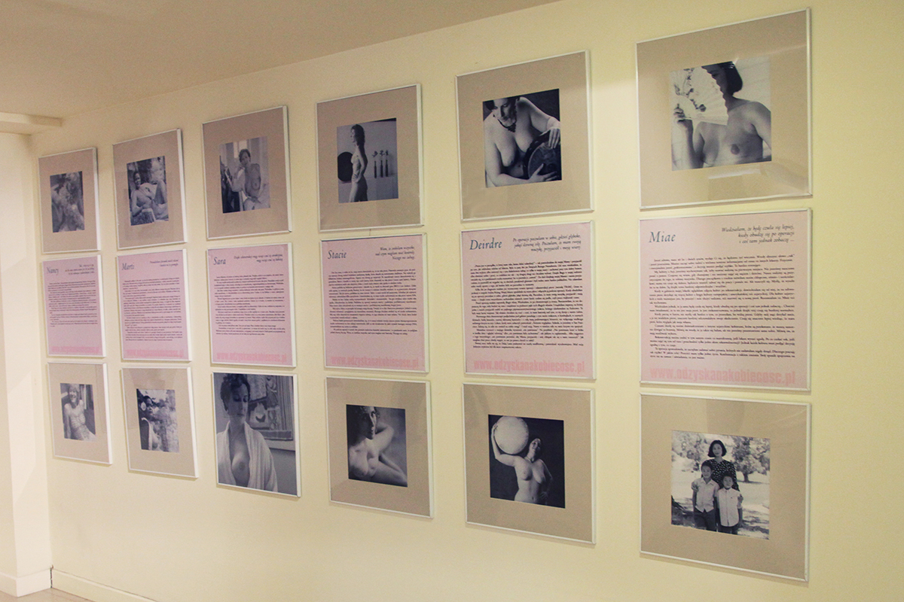

Nagroda została przyznana m.in. za współpracę z ponad 200 organizacjami i instytucjami niosącymi pomoc ludziom chorym i niepełnosprawnym, bezpłatne konsultacje i badania organizowane w trakcie imprez masowych, inicjowanie akcji prozdrowotnych dla mieszkańców dużych aglomeracji miejskich oraz sponsoring licznych wydarzeń kulturalnych w całej Polsce.

"Lokalne zaangażowanie społeczne firmy"

RÖBEN POLSKA SP. Z O.O. I WSPÓLNICY SPÓŁKA KOMANDYTOWA nominowana przez: Stowarzyszenie Lokalna Grupa Działania „Kraina Łęgów Odrzańskich”

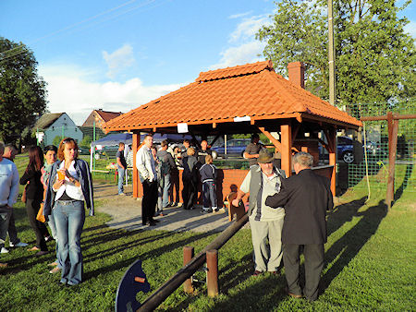

Nagroda została przyznana za wsparcie merytoryczne, organizacyjne i rzeczowe na rzecz programu „Mała architektura, duża sprawa”, pomoc kadrze Lokalnej Grupy Działania w zakresie poradnictwa budowlanego i public relations oraz wspieranie lokalnych inicjatyw obywatelskich.

oraz

Bałtycki Bank Spółdzielczy nominowana przez: Darłowskie Centrum Wolontariatu

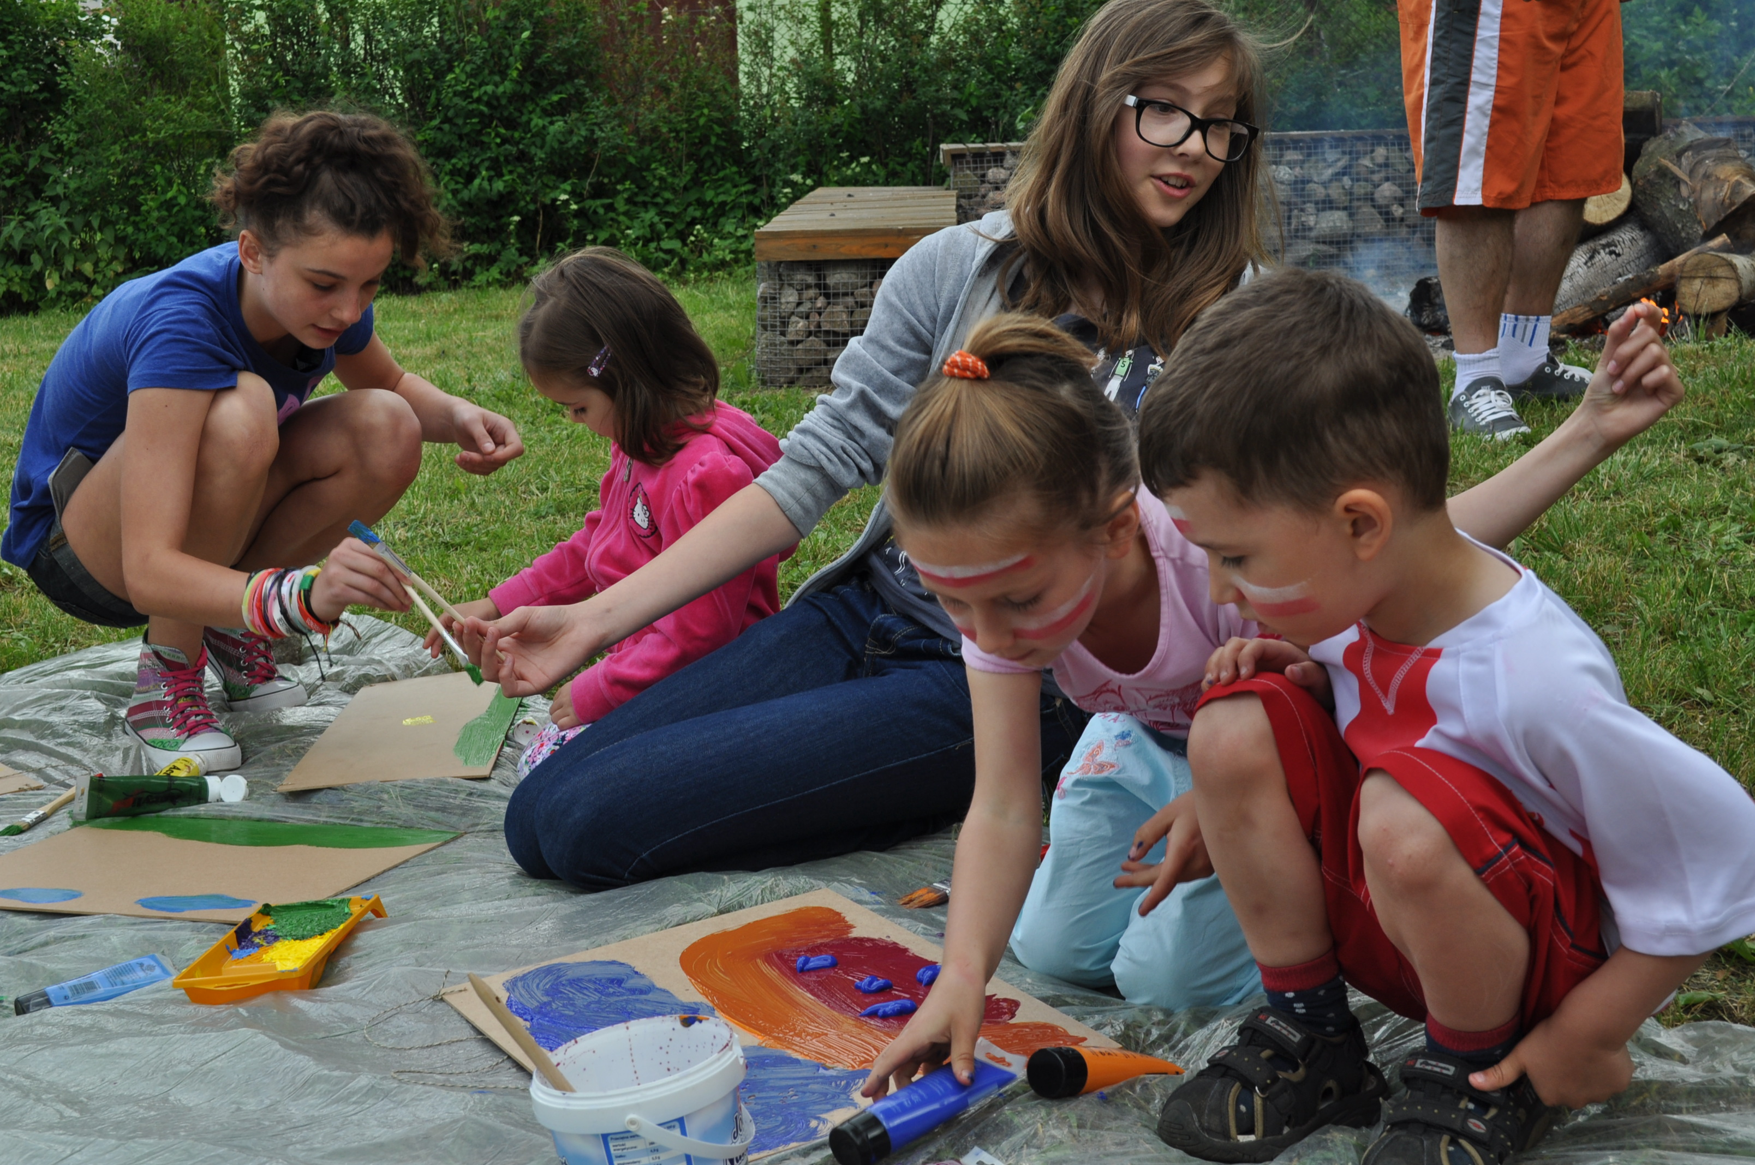

Nagroda przyznana za wieloletnie zaangażowanie w lokalne inicjatywy i realny wkład w zrównoważony rozwój regionu; za wsparcie finansowe, rzeczowe i organizacyjne dla licznych lokalnych instytucji, klubów sportowych oraz wydarzeń kulturalnych organizowanych w regionie.

„Wolontariat pracowniczy”

Firma Orange Polska

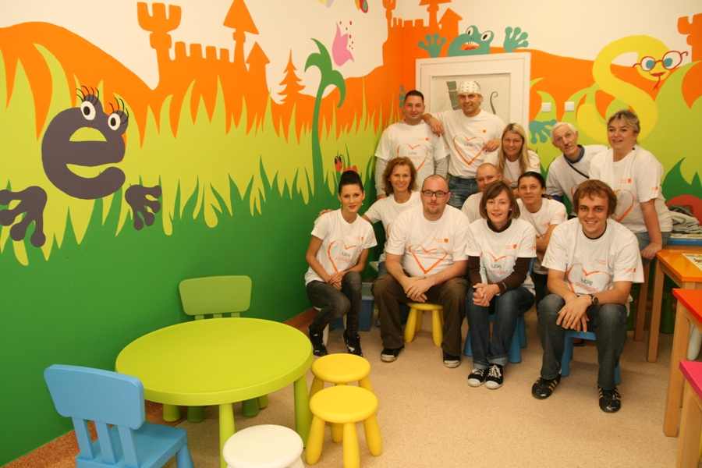

Nagroda została przyznana za realizację długofalowych projektów angażujących pracowników-wolontariuszy w działalność społeczną dostosowaną do ich potrzeb i oczekiwań. Wolontariusze Orange Polska animują interaktywne Pracownie Orange powstałe w 50 małych miejscowościach w całej Polsce, udzielając szerokiego wsparcia merytorycznego beneficjentom firmy.

Kapituła Konkursu o tytuł „Dobroczyńca Roku 2011”

- Henryka Bochniarz - Prezydent Polskiej Konfederacji Pracodawców Prywatnych „Lewiatan”.
- Anna Potocka - Wiceprezes Business Centre Club.
- Zbigniew Niemczycki - Prezes Polskiej Rady Biznesu.
- Jerzy Karwelis - Wydawca Prasowy.
- Roman Młodkowski - Dyrektor Programowy TVN CNBC.
- Grzegorz Kiszluk- Redaktor Naczelny Magazynu Brief.
- Maciej Owczarek - Prezes Zarządu ENEA S.A.
- Kazimierz Krupa - Redaktor Naczelny Magazynu Forbes.

Konkurs o tytuł „Dobroczyńca Roku” stanowi jeden z cenniejszych instrumentów, o zasłużonej reputacji, łączących inicjatywy organizacji pozarządowych i środowiska biznesu.
Jerzy Koźmiński, Prezes Polsko - Amerykańskiej Fundacji Wolności.

